学生考试系统

1. 创建数据库（examination），建数据表

选择题数据表：choose

|  |  |
| --- | --- |
| 字段名称 | 数据类型 |
| ID | 自动编号 |
| title | 文本 |
| xuanA | 文本 |
| xuanB | 文本 |
| xuanC | 文本 |
| xuanD | 文本 |
| answer | 文本 |

判断题数据表：pdt

|  |  |
| --- | --- |
| 字段名称 | 数据类型 |
| ID | 自动编号 |
| title | 文本 |
| answer | 文本 |

简答题数据表：jdt

|  |  |
| --- | --- |
| 字段名称 | 数据类型 |
| ID | 自动编号 |
| title | 文本 |
| answer | 文本 |

填空题数据表：tkt

|  |  |
| --- | --- |
| 字段名称 | 数据类型 |
| ID | 自动编号 |
| title | 文本 |
| answer | 文本 |

编程题数据表：bct

|  |  |
| --- | --- |
| 字段名称 | 数据类型 |
| ID | 自动编号 |
| title | 文本 |
| answer | 文本 |

1. 创建网站：文件——新建网站。

新建登录窗体，各种考试题型的“web窗体”（增删改查）以及学生做题的窗体等。具体窗体名如下：

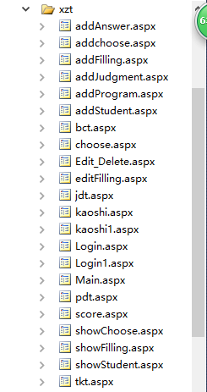

1. 为各窗体添加功能代码：

筛选：select……from

删除：delete ……from

插入：insert into……values

更新：update………set

登录窗体

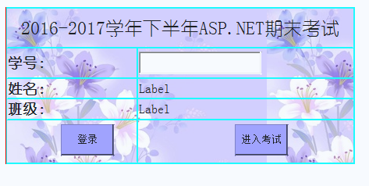

登录代码：

1. 连接数据库：

string strconn = "Provider=Microsoft.Ace.oledb.12.0;data source="

+ Server.MapPath("~/app_data/examinatiion.accdb"); OleDbConnection conn = new OleDbConnection(strconn);

conn.Open();

1. 登录时需要判断该学生是否存在，如果存在，要把该学生的基本信息传递到考试的页面。这时需要用到：myread.hasRows 和Session

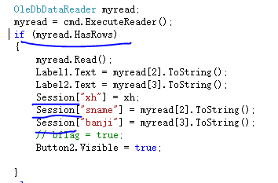

1. 跳转到考试页面：



各题型的添加窗体

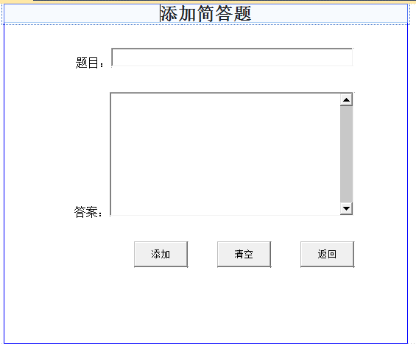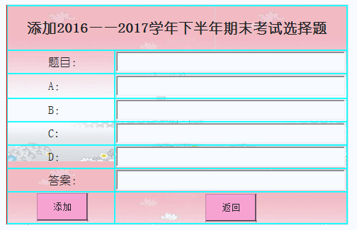

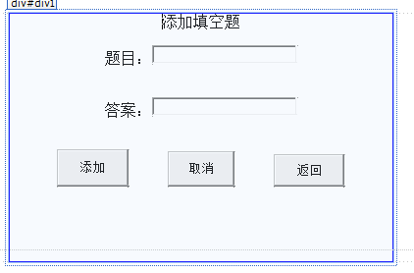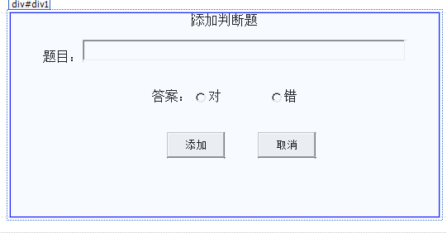

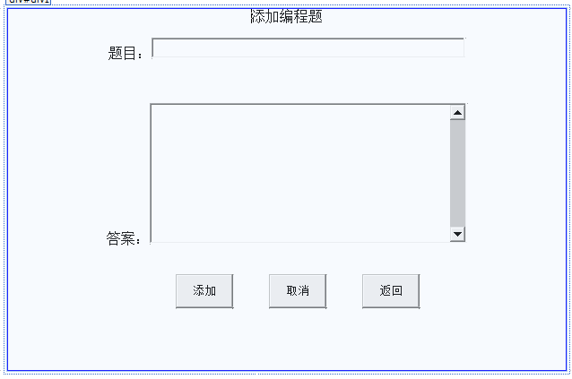

学生考试的主窗体：

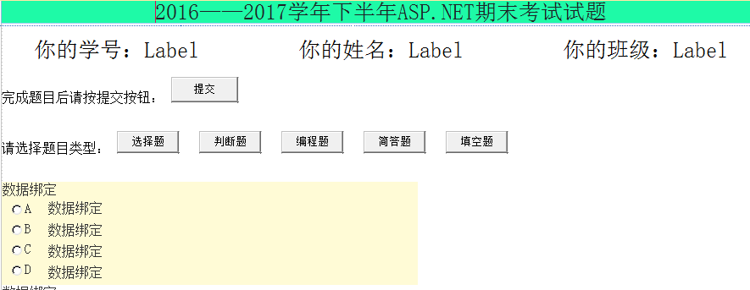

学生考试的所有窗体都用datalist控件来绑定数据，绑定数据可以用只显示的Eval（"ID”）或者可以显示和修改的Bing（’’ID”）

1. 实例化：RadioButtonList和TextBox



1. 筛选数据表的前几条记录并放到datalist控件中让学生答题：关键字top



1. 正常情况下每一次刷新页面记录都不会被保存在页面上，如可让已存在的记录显示在页面上？方法如下：

刷新页面是需要判断数据表里是否存在相关的内容，如果存在则在刷新的同时显示出来。

单选按钮的情况:

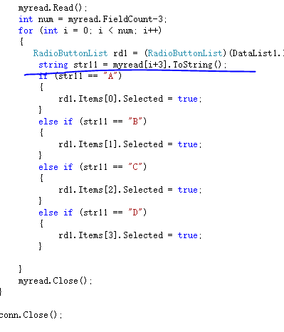

文本框的情况：

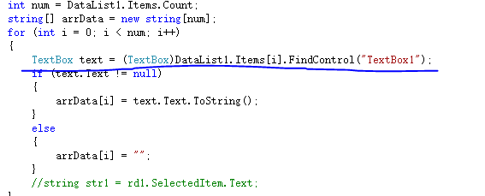

改卷的页面：改卷按钮的功能是用试题的正确答案与考生做题的答案来作比较，如果相等则加一分，否则不扣分



部分效果图

